5. třída – Distanční výuka 4. 1. 2021

Milí páťáci,
chtěla bych vás v novém roce přivítat osobně, ale situace mi to nedovolí, proto alespoň takto vám přeji úspěšný vstup do dalších „365“ dní. Ať jsou pro vás veselé, šťastné a pokud možno bezstarostné. Kéž se nám všem daří a jsme zdraví. J
Úkoly pro dnešní den posílám jen písemně. Vypracujte je, zítra (úterý 5. 1. 2021) se na ně spolu podíváme na Teamsu, proto, prosím, sledujte kalendář. MS
Český jazyk
V jazyce českém se budeme věnovat vyjmenovaným slovům. Připomeňte si je. 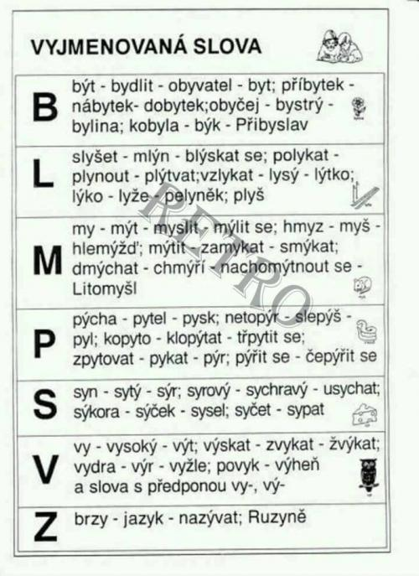
F fyzika

Uč 46/3 – Přečti si slova a přemýšlej o jejich významu, zkus si je říct ve větách. Pokud neznáš význam některých slov, najdi si je na internetu.
Uč 46/4 – Doplň do vět i, í/y, ý a napiš do cvičného sešitu. V úterý si zkontrolujeme.
PS 25/1 – V osmisměrce najdi 21 vyjmenovaných slov. Zjisti tajenku a 2 slova použij ve větě.

Procvičování VS na Školákově
Vyjmenovaná slova si můžeš procvičovat na internetu.
https://skolakov.eu/cesky-jazyk-3-trida

Matematika
Římské číslice – procvič si římské číslice online. Udělej si jedno cvičení.
https://www.onlinecviceni.cz/exc/test_exc.php

PS 25/3, 6, 8

Uč 47 nebo 48/13 – Vypočítej a výsledky vyjádři pomocí římských číslic. Pošli ke kontrole.
Uč 48 nebo 49/23 – Vyřeš slovní úlohu do cvičného sešitu. Zkontrolujeme společně.

Najdeš skryté slovo? – Šifru společně odhalíme v úterý na třídnické hodině. J
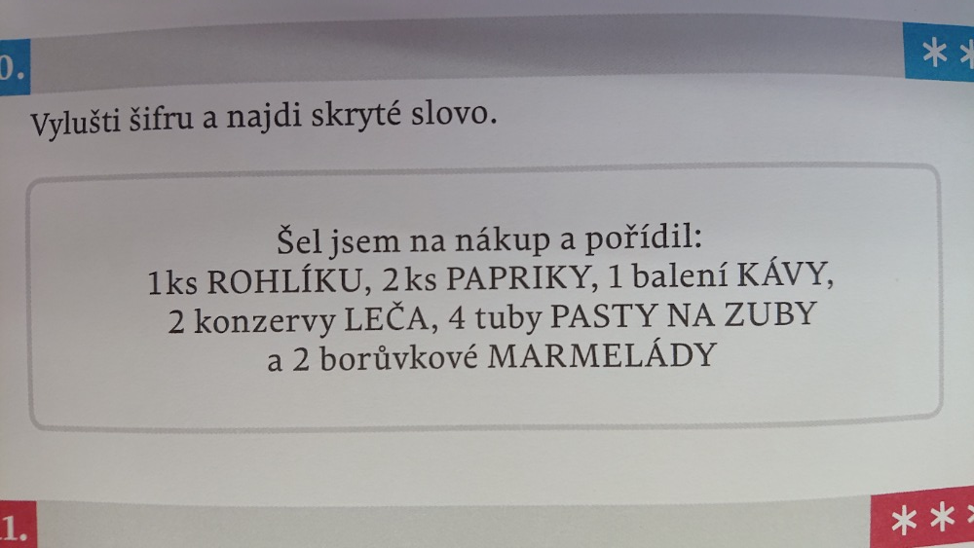

See you soon!!! J

